**Kreuzfahrtbericht ART 232**

San Francisco, 12.02.2019

**„Sonnige Aussichten an Westeuropas schönsten Küsten“**

**24.09.2019 - 09.10.2019 (7 Tage)**

|  |  |  |  |  |  |
| --- | --- | --- | --- | --- | --- |
| **Datum** | **Hafen** | **Geplant lt. Ausschreibung**  **Ankunft             Abfahrt** | | **Tatsächliche Zeiten**  **Ankunft       Abfahrt** | |
| 24.09. | Bremerhaven |  | 19.00 |  | 19.18 |
| 25.09. | Auf See |  |  |  |  |
| 26.09. | Portland | 08.00 | 18.00 | 08.00 | 18.36 |
| 27.09. | Brest | 12.00 | 18.00 | 12.18 | 19.06 |
| 28.09. | La Pallice | 11.00 | 19.00 | 10.30 | 21.06 |
| 29.09. | Bordeaux | 10.00 |  | 09.36 |  |
| 30.09. | Bordeaux |  | 09.00 |  | 08.48 |
| 01.10. | Getxo | 08.00 | 17.00 | 06.42 | 18.00 |
| 02.10. | Ferrol | 11.00 | 18.00 | 09.42 | 19.00 |
| 03.10. | Leixoes | 11.00 | 19.00 | 10.06 | 19.30 |
| 04.10. | Lissabon | 09.00 | 18.00 | 07.42 | 18.12 |
| 05.10. | Auf See |  |  |  |  |
| 06.10. | Auf See |  |  |  |  |
| 07.10. | Le Havre | 07.00 | 14.00 | 06.48 | 13.42 |
| 08.10. | Ijmuiden | 09.00 | 15.00 | 07.36 | 16.06 |
| 09.10. | Bremerhaven | 09.00 |  | 07.54 |  |

**Kapitän** Morten A. Hansen

**Hotelmanager** Thomas Appenzeller

**Schiffsarzt**  Dr. Gunter Schimmel

**Staffliste**



**Passagiere**



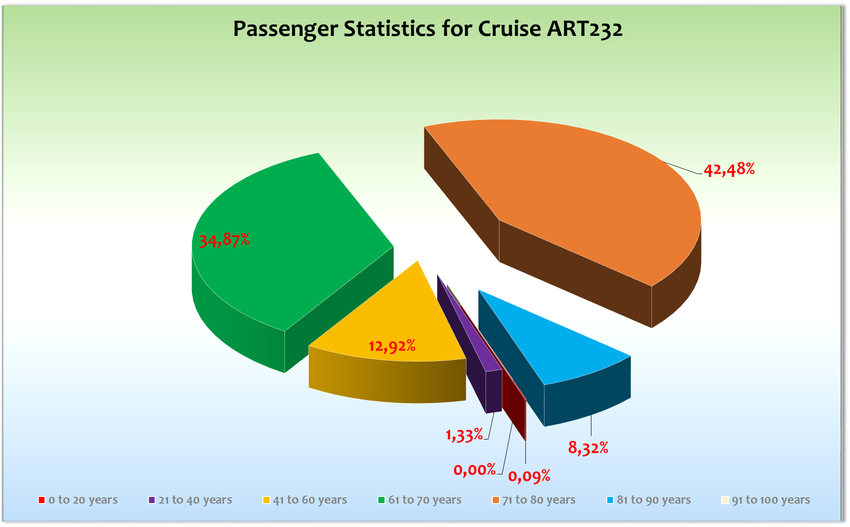

**Außerplanmäßige Ausschiffungen (Gäste)**

**Außerplanmäßige Einschiffungen (Gäste)**

**Kommentar zur Route**

Eine schöne Routenführung die sicher auch dafür gesorgt hat, dass diese Reise zu dieser Jahreszeit so gut gebucht wurde. Gerne genau so wieder!

**Bremerhaven**

Wie immer alles gut!

**Portland**

Pünktliche Ankunft bei britischem Wetter. Passkontrolle war nach 2 Stunden erledigt. Wir lagen hier zusammen mit MS Amadea und so boten wir den Gästen an jeweils das andere Schiff zu besuchen. Diese Möglichkeit wurde von rund 150 Passagieren genutzt. Wie immer gab es den gut funktionierenden und kostenlosen Shuttle-Service nach Weymouth. Ausflüge alle ok!

**Brest**

Nach einer bewegten Nacht, Wind lag bei 8 die See bei 6, erreichten wir unser erstes Ziel in Frankreich. Aufgrund der Tide (6 m) waren wir hier gezwungen eine lokale Gangway zu nutzen. Der Liegeplatz war im Containerhafen und so war das Laufen zum Hafenausgang aus Sicherheitsgründen nicht erlaubt. Für die Gäste waren kostenlose Shuttlebusse im Einsatz, um in das Stadtzentrum zu gelangen. Vorab war die Organisation für den Shuttlebus eine Katastophe. Unsere Chief Purserin versuchte bereits seit Anfang August von dem Port Agent zu erfahren, wie die Gäste den Hafenausgang erreichen können, da das Laufen ja nicht erlaubt war. Daraufhin kam einige Wochen gar keine Antwort und ein paar Tage vor unserer Ankunft kamen drei verschiedene Antworten. Als wir auf das für uns am besten und günstigste Angebot antworteten kam nur die Antwort, dass es diesen Service zu diesem Preis doch nicht mehr gäbe und wir einen Shuttle-Serivce bitte über den Ausflugsagenten organisieren sollte... unfassbar! Da ist der Port Agent nicht in der Lage Shuttlebusse zu organisieren bzw. Preise, Zeiten und Kapazitäten zu nennen... Zum Glück ist unser Ausflugsagent Estevan Remond so fit und flexibel, dass er von heute auf morgen einen funktionierenden Shuttle-Service organisieren konnte. Eigentlich sollte sowas von dem Schiffsagenten bereits vorbereitet werden und die Kosten sollten bereits in die Kosten für den Liegeplatz inkludiert sein. Brest gehört sicher nicht zu den schönsten Städten in Frankreich aber die Ausflüge waren alle erfolgreich. Heiter bis wolkig 18°C

**La Pallice**

Auch hier ist der Hafen selber schmucklos und hat für Kreuzfahrtgäste nichts zu bieten. Das Laufen im Hafen war auch hier verboten! Ein kostenloser Hafenshuttle verkehrte während unserer Liegezeit zum Hafenausgang.

Wir haben den Gästen zusätzlich kostenpflichtige (€ 10) Shuttle-Busse nach La Rochelle angeboten die auch rege genutzt wurden. Heiter bis wolkig 20°C. Ausflüge sehr schön!

**Bordeaux**

Das war sicher der Höhepunkt der Reise! Bereits die Fahrt auf der Garonne war ein Highlight. Bei bestem Wetter genossen unsere Gäste auf den Außendecks die Annäherung an die wunderschöne Stadt Bordeaux. Der Liegeplatz könnte nicht zentraler sein, denn wir haben förmlich auf dem Marktplatz angelegt. Hier war das einzige Problem die lokale Gangway die bei bestimmten Wasserständen zu steil für unsere Gäste war. Dies konnten wir jedoch mit unseren schiffseigenen Gangways ausgleichen. Wir lagen hier über Nacht an der Pier und so genossen auch viele Gäste (ca. 180) einen abendlichen Spaziergang im schön beleuchteten Bordeaux.

Pünktliche Abfahrt, die aus Tiedegründen auch zwingend erforderlich ist. Nochmals eine schöne Revierfahrt auf der Garonne die 5 Stunden in Anspruch nimmt. Der Lotse kommt und verlässt das Schiff übrigens per Helikopter. Dieser Hafen sollte in Zukunft öfter eingeplant werden.

**Getxo**

Hier lagen wir am neuen Cruise-Terminal. Getxo selber hat jetzt nicht so viel touristisches zu bieten und dient hauptsächlich als Ausgangspunkt für ein Besuch Bilbaos. Schönes und sonniges Wetter begleitete die Landgänge. Ausflüge alles prima!

**Ferrol**

Zentraler Liegeplatz und gut funktionierendes und dazu noch kostenloses Shuttlebus System.

Alles Prima! Musikalische Verabschiedung durch eine 6 köpfige Galizische Combo (Art Dudelsack).

Der Hafen stellt eine gute Alternative zu La Coruna dar. Gerne wieder!

**Leixoes**

Hier lagen wir am modernen aber eigentlich nutzlosen Cruise-Terminal, da im Inneren nichts zu finden ist. Es gab den üblichen kostenlosen Hafenshuttle zum Ausgang. Es war aber auch erlaubt zu Fuß unterwegs zu sein.

Die Ausflugsbusse aus Porto kamen wie immer ein bisschen später und so verspätete sich die Abfahrt um   
30 Minuten. Ansonsten war alles prima!

**Lissabon**

Ein weiterer fantastischer Tag mit bestem Wetter und einer sinnvollen Liegezeit. Man sollte für Lissabon immer einen ganzen Tag einplanen!

**Le Havre**

Nach zwei ruhigen Seetagen erreichten wir pünktlich Le Havre. Die Stadt hatte sich geweigert für einen halben Tag den sonst üblichen Shuttle-Bus zur Verfügung zu stellen. Begründung war die zu kurze Liegezeit! Wir haben dann die Shuttle-Busse über unsere Agentur bestellt und für € 5 pro Person den üblichen Service angeboten.

**Ijmuiden**

Ein schöner Abschluss einer sehr interessanten und intensiven Kreuzfahrt.

**Bremerhaven**

Wie immer alles bestens!

**Behörden**

Die Passkontrolle hat zwei Stunden in Anspruch genommen. Das Ganze lief aber sehr zivil und geschmeidig ab, dank einer genauen Einteilung!

**Hospital**

Siehe Hospitalbericht

In der Nacht vom 05.10. auf den 06.10. ist Hr. Schaeper (#6503, BN696004) in der Kabine verstorben. Er wurde in Le Havre von Bord gebracht. Seine Frau blieb bis Bremerhaven an Bord !

**Konzessionäre**

Alles gut!

**Hoteldepartment**

Die Zusammenarbeit war wie immer gut - nun wieder unter der Leitung des gut erholten Hotelmanagers Thomas Appenzeller. Auch die Chefköchin Melanie Wurpes hat ihre Sache sehr gut gemacht und wurde auch von den vielen Stammgästen gelobt.

**Technik**

Keine besonderen Vorkommnisse!

**Unterhaltung**

Das gesamte Künstlerteam hat sehr zum Gelingen der Reise beigetragen. Alle Shows waren all abendlich sehr gut besucht wie auch die Parallel-Veranstaltungen. Es war eine runde Sache!

**Fazit**Eine tolle Reise mit unglaublich vielen Stammgästen die auch sehr zufrieden waren.

**Künstlerteam**Eine gute und harmonische Zusammenarbeit! Obwohl das Schiff ja sehr gut gebucht war hatten wir auf dieser Reise kaum Probleme mit Plätzen in der Show-Lounge. Stammgäste halt... Näheres siehe Bericht vom EM!

**Entertainmentbericht von Entertainmentmanager Rainer Groeber**

**Showensemble:** Das Showensemble spielte **8 Shows** während der **15 Tage** Reise: We are the Champions, Celebration 2x (bei der ersten Show fiel Tim wegen Seekrankheit aus, da wurde ein Teaser Programm gespielt), Le Caroussel 2x. Mein Vater, Flora, Hollywood. Die Shows waren sehr gut besucht und sie kamen bei den Gästen sehr gut an! Zu Beginn der Reise gab es ein Sail Away Special an der Phoenix Bar, welches bei den Gästen gut ankam.

Gastkünstler:

* **Ekaterina Afanasieva** spielte 2 Shows und kam bei den Gästen sehr gut an
* **Latin Emotion** spielte 2 Shows, diese kamen gut bei den Gästen an!

Weitere Tageskünstler/Musiker:

* **Constance Gottschalk -** Spielte täglich in der Harry’s Bar. Sehr engagiert! Kommt bei den Gästen sehr gut an.
* Das **Duo „Laura und Zsolt“** spielte in der Casablanca Bar – Sie sorgen jeden Abend für eine angenehme Stimmung
* Die **Spirit Band** war täglich in der Pazifik Lounge im Einsatz. Ihre Musik wurde von den Gästen sehr gut angenommen, eine super Partyband!
* **DJ Urs** legte in der Pazifik Lounge täglich auf und spielte bei einer Auslaufparty und bei den Frühschoppen. Er spielt die passende Musik für die verschiedenen Veranstaltungen und konnte seine Gäste so immer wieder zum Tanzen bewegen.
* Pfarrer **Wolfgang Semmet –** kam bei den Gästen gut an.
* Lektorin **Gabriele Färber.** Hatte keine volle Lounge. Kam bei den anwesenden Gästen nicht so gut an...
* **Manfred Rickert** hielt Vorträge zum Thema Foto. Er kam bei den Gästen gut an.

Frühschoppen:

- **Maritimer Frühschoppen** mit DJ Urs

**- Bayerischer Frühshoppen** mit DJ Urs

**- Jazz Frühschoppen** mit der Showband

- Tanzabend mit **der Showband** in der Lazifik Lounge

Parties:

**- Flower Power Party mit DJ Urs und der Spirit Band**

**- Tanzhitparade mit Rainer und der Spirit Band**

Fazit:

Es war eine sehr erfolgreiche Reise. Die Gäste waren sehr, sehr begeistert vom Entertainment!

**Rainer Groeber**

**Entertainment Manager / MS Artania**

**Klaus Gruschka**

Kreuzfahrtdirektor

17.10.2019

cc: Kapitän, Hotelmanager, Sea Chefs, Chris Schädel, Christian Adlmaier, Manuela Bzdega,

Klaus Gruschka, Jörn Hofer, Phoenix Fleet Management, Thomas Gleiß, Fleet, B.Drechsel, Holger Winkler

[frank.oertel@schultecruise.com](mailto:frank.oertel@schultecruise.com),[martin.springer@schultecruise.com](mailto:martin.springer@schultecruise.com)   
[sinah.lucius@schultecruise.com](mailto:sinah.lucius@schultecruise.com), [richard.bos@schultecruise.com](mailto:richard.bos@schultecruise.com),

martin.oberfell@schultecruise.com